Адаптивные системы управления и принципы их построения

5.6.1 Адаптивные системы электропривода – это системы, которые требуют учета изменения характеристик и пополнения информации об объекте в процессе работы. Здесь имеется некоторая «дуальность» управления: система сама определяет текущую информацию об объекте и использует ее для оптимального управления объектом [10,11].
В адаптивных системах управления электропривода управляющие воздействия или алгоритмы управления автоматически изменяются с целью осуществления лучшего в каком-либо смысле управления объектом.
На рисунке 5.16 представлена простейшая функциональная схема адаптивной системы управления с изменчивостью характеристик и неполной информацией, позволяющая описать принцип работы адаптивной системы управления. В схеме обозначено: УУ – управляющее устройство; ОУ – объект управления; УА – устройство адаптации; f – помехи; u, ν – сигналы управления; x, y – входной и выходной сигналы.
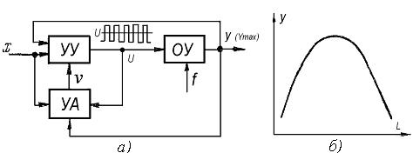
а – схема; б – характеристика объекта.
Рисунок 5.16 - Функциональная схема системы адаптивного управления

Принцип действия простейшей адаптивной системы состоит в том, что она имеет заданный критерий качества и должна заставить объект управления работать так, чтобы выполнялся экстремум критерия качества.
В адаптивной системе основная роль принадлежит устройству адаптации УА, которое получает сигналы входа x и выхода y, а также сигнал управления объектом u.
Эти сигналы могут иметь высокую размерность и служат для подсчета значений критерия качества. УА вырабатывает сигнал , который также может иметь высокую размерность, и управляет УУ таким образом, чтобы при определенных значениях сигнала x, при наличии обратной связи по y и любой сложности возмущений f получать в каждый момент времени в объекте отработку с экстремальным значением показателя качества (производительности, себестоимости и др.).
К классу адаптивных систем управления относятся самонастраивающиеся и самоорганизующиеся системы. В самонастраивающихся системах устройство адаптации на основе собранной информации о входных x, выходных y и управляющих u сигналах подает команды в УУ на изменение уставок или параметров регуляторов таким образом, чтобы добиться заданной цели управления. В самоорганизующихся системах наряду с этим производится изменение структуры системы так, чтобы лучше осуществить цель управления.
В самонастраивающихся системах целью управления может быть, например, достижение экстремума некоторого статического показателя качества, причем положение экстремума, обусловленное контролируемыми координатами системы управления и неконтролируемыми возмущающими воздействиями, может в процессе эксплуатации изменяться неопределенным образом. В таких системах для достижения цели управления и работы в области экстремума управляющее устройство изменяет соответствующим образом задания регуляторов системы.
Целью управления может быть и достижение требуемого динамического показателя качества, характеризующего динамические свойства системы управления электропривода. Обычно это функционал, зависящий от координат и параметров системы, например, один из интегральных критериев погрешности. В этом случае достижение экстремума показателя качества обеспечивается автоматическим изменением параметров системы управления (коэффициентов усиления, постоянных времени регуляторов и обратных связей). Такие системы называют системами с самонастраивающимися корректирующими устройствами.
В зависимости от информации об электроприводе и объекте управления различают два вида самонастраивающихся систем с динамическим показателем качества. В беспоисковых адаптивных системах на основе имеющейся информации создается эталонная модель объекта, обеспечивающая работу системы с требуемым показателем качества. В поисковых адаптивных системах информация об объекте не полная и заранее получена быть не может, а должна быть измерена в процессе работы.
5.6.2 В беспоисковых адаптивных системах управления требуемый показатель качества достигается с помощью эталонной модели объекта управления. Такая модель создается на основании заранее известной информации об объекте и включается в адаптивную систему управления, как показано на рисунке 5.17, а. Эталонная модель (ЭМ) входит в устройство управления УУ, но для наглядности на рисунке 5.17 вынесена из него [11].
Модель управляется сигналом ν_{м} из устройства адаптации. Она также получает сигнал управляющих воздействий u_{м}, идущий от сигнала u, но через УУ. Выходным сигналом модели является сигнал y_{м}, поступающий на вход УУ. Модель выполняет функции корректирующего устройства, по сигналам которого УУ изменяет характеристики системы. Модель создается по известному показателю качества объекта, причем желательно, чтобы показатели модели и объекта были близки. Одна из схем включения модели приведена на рисунке 5.17, б. На модель ЭМ и на объект ОУ подается один задающий сигнал x, характеризующий требуемый показатель качества объекта. В процессе работы системы выходные сигналы модели y_{м} и объекта y, характеризующие соответственно показатели качества модели и объекта, сравниваются вычислителем критерия соответствия (ВКС) модели объекту. При отклонении сигнала объекта y от сигнала модели y_{м} ВКС вырабатывает воздействие ν, пропорциональное отклонению y от y_{м}, и подает его на управляющее устройство УУ, которое в свою очередь подает соответствующий сигнал u_{у} на регулятор Р, системы управления объектом. Регулятор изменяет (корректирует) управляющий сигнал объекта u, в результате чего объект изменяет свой выходной сигнал y, приближая его к эталонному сигналу модели y_{м}. Такая самонастройка системы с изменением параметров регулятора называется параметрической.
Корректирующие сигналы УУ в таких системах могут подаваться не на регулятор, а на вход системы управления объектом, как показано на рисунке 5.17, а; в этом случае параметры регулятора не меняются. Такая самонастройка называется сигнальной.
В беспоисковых адаптивных системах осуществляется стабилизация динамических свойств электропривода. Поэтому эталонная модель может быть представлена в виде динамического звена с определенной передаточной функцией. ВКС при этом должен получать информацию или непосредственно о динамических характеристиках объекта управления или определять ее косвенно по возможным измеряемым координатам. При непосредственном измерении y и y_{м} ВКС может выполнять роль сумматора, определяющего отклонение Δ y = y_{м} – y.
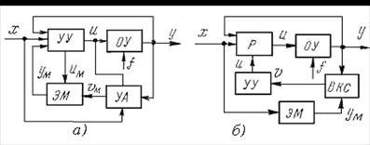
а – общая; б – с моделью, включенной параллельно объекту.
Рисунок 5.17 - Функциональная схема системы адаптивного управления с моделью

Адаптивную систему с параметрической настройкой можно представить упрощенной структурной схемой на рисунке 5.18, а, а с сигнальной настройкой – структурной схемой на рисунке 5.18, б.
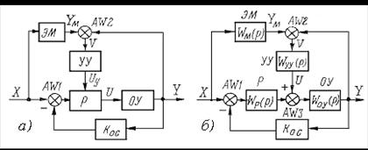
а – при параметрической самонастройке; б – при сигнальной самонастройке.
Рисунок 5.18 - Структурная схема системы адаптивного управления с моделью
Рассмотрим схему с сигнальной настройкой (см. рисунок 5.18, б). Сигнал задания x поступает параллельно на систему управления объектом и модель. Их выходные сигналы y и y_{м} сравниваются сумматором AW2, выполняющим роль ВКС, а их разница, Δ y = y_{м} – y, подается в виде сигнала обратной связи u_{у} на вход системы управления объектом с помощью сумматора AW3.
Передаточная функция такой системы имеет вид:
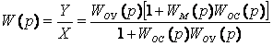, (5.10)
где W_{оу}, W_{м}(р), W_{ос}(р) – передаточные функции соответственно объекта управления, модели и цепи обратной связи.
Если обеспечить большой коэффициент обратной связи, то единицей в слагаемых числителя и знаменателя по сравнению с W_{м}(р), W_{ос}(р) можно пренебречь. Тогда
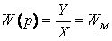 или . (5.11)
Из (5.11) видно, что выходная координата объекта управления определяется лишь динамическими свойствами модели.
5.6.3 Поисковыми называются системы, решающие задачу оптимального управления с автоматическим поиском при неполной информации об объекте и изменяющихся его характеристиках.
Сущность автоматического поиска можно объяснить, обратившись к рисунку 5.16, а и приняв для упрощения, что поисковая адаптивная система является однокоординатной. Пусть устройство УУ дает на управляемый объект УО пробные воздействия в виде импульсных или гармонических сигналов. Устройство адаптации УА анализирует их результаты и через УУ управляет объектом, приводя его в «оптимальное состояние».
Часто требуется осуществлять автоматический поиск в поисковой адаптивной системе управления электропривода, имеющей статические характеристики y(u) и требующей автоматического управления с выходом на экстремум этой характеристики (см. рисунок 5.16, б). Если состояние поисковой адаптивной системы в данный момент времени характеризует точка A, то при увеличении сигнала управления на Δu имеем приращение сигнала y на Δy. Здесь
. (5.12) Для точки Б, наоборот,
. (5.13)
Очевидно, что для выхода на максимум Y_{max} в первом случае u должно возрастать, а во втором – уменьшаться. При этом объект управления имеет экстремальную статическую характеристику, которая в процессе работы может изменяться в зависимости от f и t.
Задачей поисковой адаптивной системы электропривода является максимальное приближение значений выходной координаты y в точке экстремума к Y_{max}, которая со временем сама может изменяться.
Следует отметить, что переходные процессы здесь могут происходить в виде отработки подаваемых на объект сигналов u_{А} + Δu_{А} или u_{Б} + Δu_{Б}. Приближение к максимуму координаты y осуществляется при этом за несколько «шагов». Принцип поиска экстремума показан на рисунке 5.19.

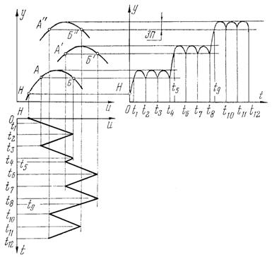

Рисунок 5.19 - Принцип поиска экстремума в адаптивной поисковой системе

Для поиска сигнал управления u объекта УО сначала увеличивается, а затем уменьшается. Увеличение сигнала u происходит до момента, когда выходной сигнал достигает экстремума Y_{max} и начнет снижаться согласно характеристике объекта управления. При фиксации устройством адаптации УА зоны поиска ЗП, равной Δy, оно подает команду на уменьшение сигнала управления, при этом выходная координата y сначала возрастает, а потом согласно характеристике ОУ снижается. При уменьшении y на Δy, определяемой зоной поиска, УА вновь реверсирует сигнал управления.
При смещении характеристики объекта и повышении значения Y_{max} сигнал u не реверсируется, пока y не достигнет нового экстремального значения. Теперь поиск будет осуществляться так же, но с другим значением Y_{max}.

